«Клиентский путь»
Инвестора по подключению (технологическому присоединению) газоиспользующего оборудования и объектов капитального строительства к сетям газораспределения на территории Республики Марий Эл

Заявитель (инвестор) подписывает договор о подключении (в 3 экземплярах)
!
Отказ от заключения договора о подключении при отсутствии технической возможности подключения

10 рабочих дней

Выполнение Заявителем технических условий:
- Разработка проекта сети газопотребления
- Выполнение СМР (строительно-монтажных работ) сети газопотребления и установка газоиспользующего оборудования
Нужен
ГАЗ
Получение от Исполнителя проекта договора о подключении
Направление заявки о заключении договора о подключении + комплект необходимых документов в
ООО «Газпром газораспределение Йошкар-Ола»

Бесплатно

В установленные договором сроки
до 30 рабочих дней

Заявитель (инвестор) подает заявление о заключении договора на техническое обслуживание сети газораспределения и (или) газопотребления и внутридомового и (или) внутриквартирного газового оборудования
Мониторинг выполнения технических условий в пределах границ земельного участка Заявителя
Заявитель (инвестор) направляет в адрес ООО «Газпром газораспределение Йошкар-Ола» уведомление о выполнении технических условий

СТАРТ

до 30 рабочих дней

ПУСК ГАЗА
Заявитель и исполнитель подписывают акт о подключении
Заявителем (инвестором) направляется уведомление о заключении договоров на ТО и поставку газа
Заявитель (инвестор) подает заявление о заключении договора на поставку газа
ИНВЕСТОР
(заявитель)

ФИНИШ
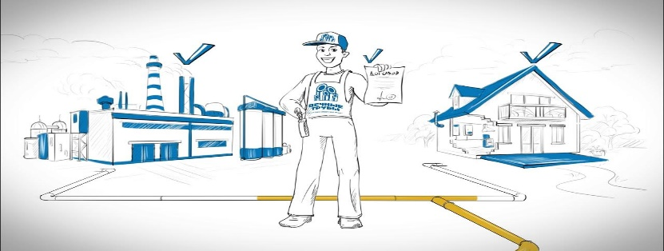

!
В случае получения отказа заявитель вправе обратиться в орган государственной власти субъекта Российской Федерации (орган публичной власти федеральной территории), утвердивший программу газификации, с предложением о включении в программу газификации мероприятий по обеспечению технической возможности.
Заявитель может также обратиться к исполнителю с подтверждением готовности осуществить подключение (технологическое присоединение) к сетям газораспределения объекта капитального строительства по индивидуальному проекту с возмещением расходов

